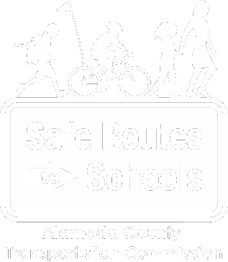
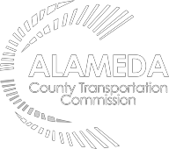

Paseos Sanos

NOVIEMBRE
Obtenga más información en
alamedacountysr2s.org

kEl programa Rutas Seguras a las Escuelas de Alameda County es un programa de La Comisión de Transporte de Alameda County (alamedactc.org) y es financiado con el impuesto a las ventas “Measure B” del condado y con fundos regionales, estatales y federales.

El tema: ¡El enfoque para el mes de noviembre es LA INCLUSIÓN! La inclusión es importante porque nuestras comunidades funcionan mejor cuando todos se sienten bienvenidos y valorados. Este mes, celebramos a campeones como Ruby Bridges, quien abrió la puerta a la inclusión racial en las escuelas en noviembre de 1960. Muchas otras personas han impulsado la inclusión más allá de la raza, como hacer adaptaciones para acomodar a personas con discapacidades. Nosotros alentamos a los estudiantes a practicar estas mentalidades inclusivas en sus Paseos Sanos y en sus vidas diarias.
Actividades:
- Mire este video (K-2; 3-5) para aprender sobre Ruby Bridges. Hable de cómo le hizo sentir el video y lo que aprendió mientras en su paseo. Haga clic aquí para obtener más información.
- ¿Observa las maneras en que las calles y señales se han hecho más inclusivas para todos mientras pasea? Hable de esto con su familia.
- Durante su paseo, hable sobre otros movimientos amplios que apoyan la inclusión. ¿No se le ocurre ninguno? ¡Pregúntele a su padre o tutor/a o busque uno y luego platique de esto!
- Mientras camina o rueda, hable sobre tres formas en que puede hacer que los demás se sientan incluidos.

¡Asegúrese de usar estos útiles consejos en su paseo!

.

